- State Pattern (Quản lý theo trạng thái) 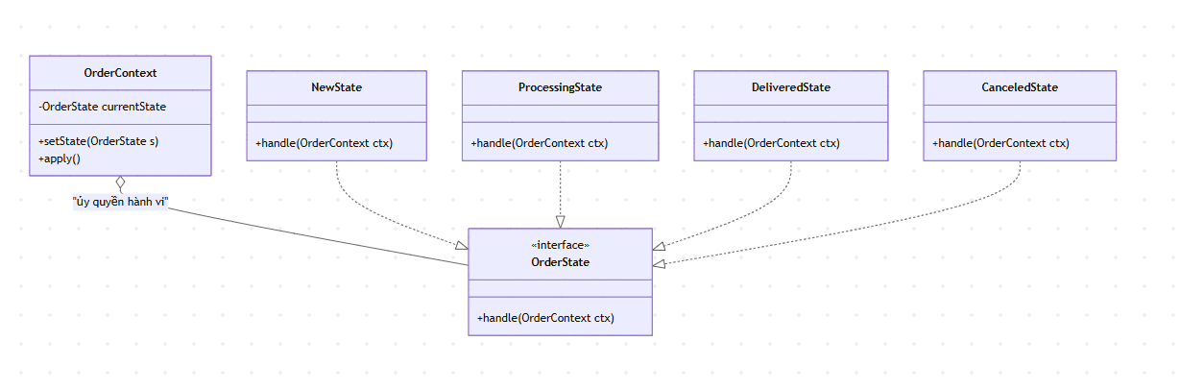
- Strategy Pattern (Tập trung vào cách thức xử lý)
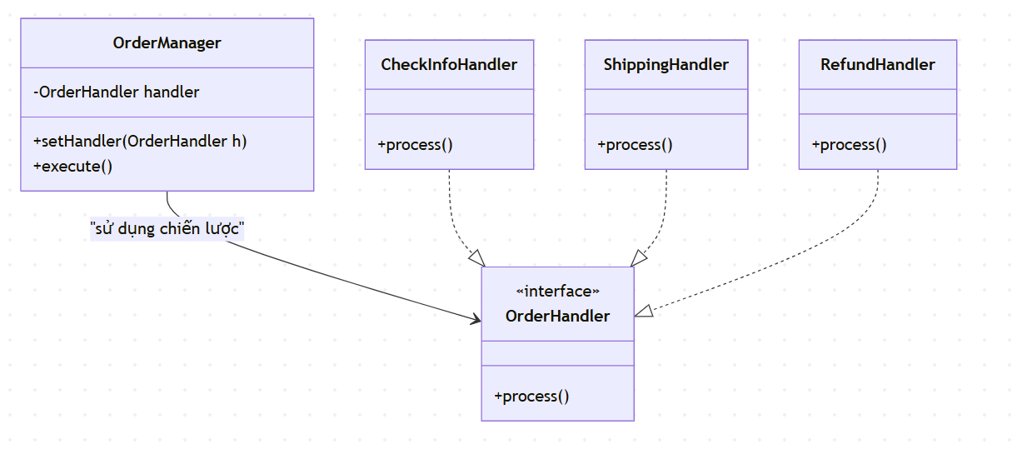
- Decorator Pattern (Tập trung vào việc bồi đắp tính năng)
